Режим 00 – Замкнуть щупы, короткими нажатиями добиться показаний равными нулю. Это калибровка компенсации сопротивления щупов в диапазоне 0-2 Ом. Выход в следующий режим – нажать кнопку на 1 сек , пока не появится номер следующего режима. Если данную калибровку менять не надо, то после входа сразу нажать кнопку на 1 сек. Во всех режимах может потребоваться больше сотни нажатий . если проскочили значение , нажимайте дальше, калибровка идет по кругу.
Режим 01 – Замкнуть щупы, короткими нажатиями добиться показаний равными нулю. Это калибровка компенсации сопротивления щупов в диапазоне 2-25 Ом
Режим 02 – подключить образцовый безиндуктивный резистор сопротивлением 1 Ом , короткими нажатиями добиться показаний Е1,00.
Режим 03 – подключить образцовый безиндуктивный резистор сопротивлением 10 Ом , короткими нажатиями добиться показаний Е10,0.
Режим 04 – подключить образцовый неэлектролитический конденсатор емкостью 100 – 500 мкФ , короткими нажатиями добиться правильных показаний емкости.
Режим 05 – подключить образцовый безиндуктивный резистор сопротивлением 2 Ом, короткими нажатиями добиться правильных показаний. Это калибровка компенсации выходного сопротивления в диапазоне 0-2 Ом. (очень точная настройка -может потребоваться больше 300 нажатий)
Режим 06 – подключить образцовый безиндуктивный резистор сопротивлением 20 Ом, короткими нажатиями добиться правильных показаний. Это калибровка компенсации выходного сопротивления в диапазоне 2-25 Ом.
В процессе эксплуатации калибровка не требуется. Только при установке других щупов может потребоваться калибровка режимов 00 и 01.
Калибровка считается законченной когда показания отличаются от номинала не более чем на 1 % максимального значения диапазона
Перед калибровкой желательно прибор держать включенным 5-10 мин

Детали
Установочняе элементы | кол-во | Транзистор | кол-во
Держатель AAA для 3-х 33x51 | 1 | IRLML2402 sot-23 | 1
Иголка измерительная | 2 | BC807 | 2
Конденсатор 0805 |  | BC817 | 2
270p | 1 | Резистор 0805
1n | 1 | 0 om | 2
2n2 | 2 | 10 om | 1
22n | 1 | 47 om | 1
0.1 мкф | 4 | 100 om | 1
1.0 мкф | 7 | 300 om | 2
Конденсатор электролит |  | 1k | 3
100.0*16v | 3 | 1k3 | 10
Диод SMD |  | 2k | 2
LL4148 | 4 | 2k2 | 1
Микросхема |  | 2k7 | 2
LM358 SO-8 | 1 | 4k7 | 3
PIC16F690 SO-20 | 1 | 10k | 4
lp2950-3.3 TO-92 | 1 | 22k | 5
Индикатор семисегментный |  | 240k | 1
RL-F0320 SBAW/D15 | 1 | Кнопка тактовая
 |  | 301 6*6*6 мм | 1

Инструкция по сборке и настройке прибора
Схема
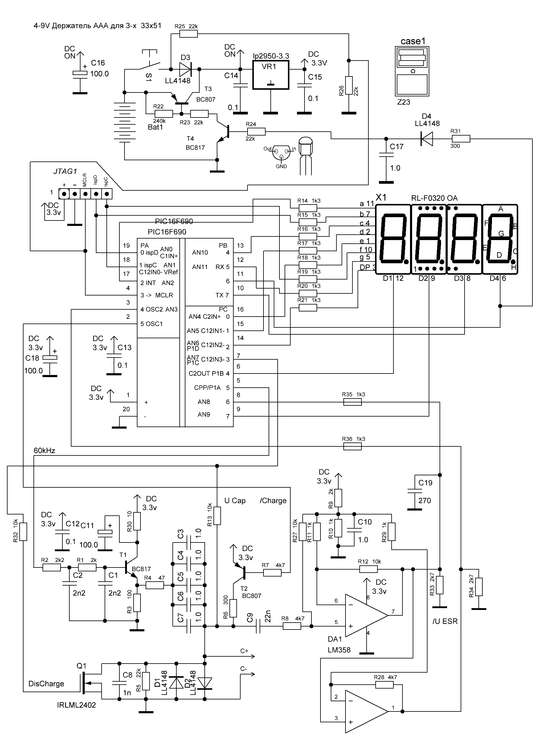
Можно применять индикатор и с общим катодом, и с общим анодом, процессор сам определит тип индикатора.
Резисторы обычные +/- 5%
Конденсаторы 2n2 - диэлектрик NPO или любые стабильные.
Более важна стабильность нежели точность емкости.
Это же касается и остальных деталей в аналоговой части.

Печатная плата
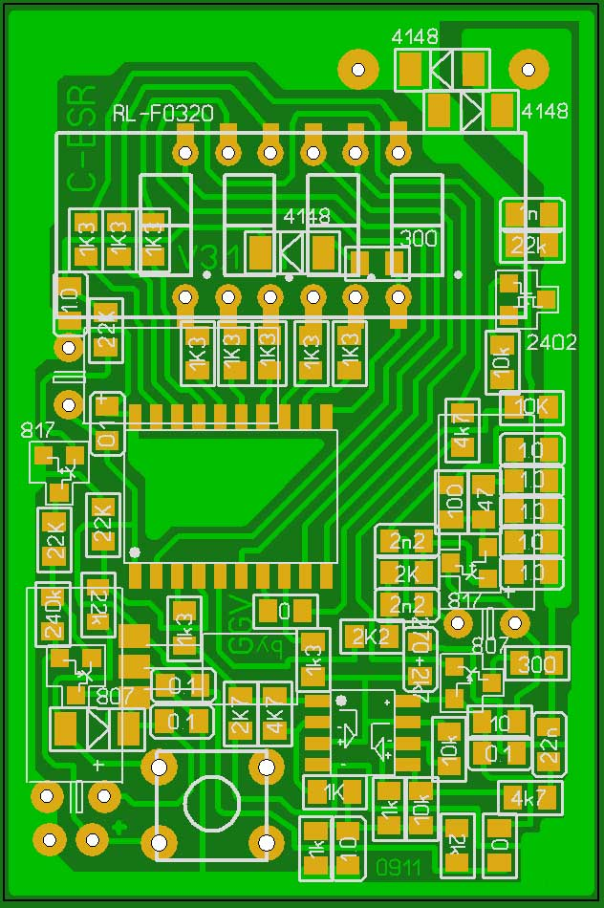

В аналоговой части допустима замена полевого транзистора на более мощный.(2502)
Номиналы - допустима замена резисторов на индикатор на другой номинал 510 - 1,5к
- влияет только на яркость индикатора.
Электролиты 47-100 мкф, большую емкость ставить нельзя
Все остальное без замен

Сборка
- Припаять детали согласно схеме монтажа
- Проверить правильность монтажа, соответствие номиналов, устранить возможные замыкания
- Тщательно промыть плату.

Настройка
Первые включения и калибровку производить при напряжении питания 4,0-4,5 вольт.
Автоматически будет произведена калибровка датчика пониженного напряжения батареи.
При калибровке датчика питания заставка светится 5-7 секунд.
Автокалибровка питания включается при первом включении и при первом включении после режима калибровки.
Для калибровки нужно иметь:
- точные безындукционные резисторы номиналами 1,0 Ом 2,0 Ом , 10,0 Ом 20,0 Ом
- конденсатор известной емкости 100-300 мкф, желательно бумажный, электролиты плывут во времени и очень сильно от температуры, точно калиброваться по ним не получается. Только если по очереди калибровать и мерить его другим точным прибором с малым зазором по времени
- 1 и 10 Ом опорные резисторы - калибровка неточности усиления ОУ - только точный номинал.
- 2 и 20 Ом Калибровка компенсации нелинейности емкостного делителя и компенсации выходного сопротивления генератора синуса. Допустимо использовать точные резисторы известного номинала в пределах 1,8-2,2 Ом и 18- 22 Ом
Если прибор не включается или не работает или не меряет одну из величин – проверяйте качество монтажа и исправность деталей.
Если вдруг случайно был замкнут источник 3,3 вольта и первое включение проводилось при напряжении питания на процессоре 4-5 вольт то в дальнейшем прибор всегда будет говорить - "Севшая батарея" и выключаться.
Для решения этой проблемы надо подать питание на процессор 5,0 вольт и одновременно батарейное питание 4-4,5 вольт, включить прибор. После включения источник 5 вольт – отключить. сразу зайти в режим калибровки и пройти его до конца (настройки можно не менять. После этого настройки датчика напряжения сбросятся в начальные и при последующем включении авто откалибруются.
Сброс всех калибровок на начальные значения – на выключенном приборе - замкнуть 5 ножку процессора на + питания процессора и нажать кнопку питания, убрать перемычку с 5 ножки.
Важно:
Все настройки и калибровки проводить только с щупами, которые в дальнейшем и будут использоваться.
Обращать внимание на качество контактов щупов к калибровочным резисторам. Использовать минимально возможную длину выводов. (В оригинале 30мм)
Применение обычных щупов (как на тестере) недопустимо
При длине щупов более 40 мм (до 150 ) щупами могут служить только свитые вместе провода сечением 1 мм^2 ( тестировалось , приемлемая точность)
Если надо длиннее - то только 4-проводная схема измерения с попарно свитыми проводами и общей свиткой максимально возможного сечения ( не тестировалось.)

Калибровка.
Вход в режим калибровки- нажать и удерживать кнопку около 10 секунд. При проявлении надписи db00-отпустить. Две последние цифры – номер режима калибровки.

